

**Version du 3 mai 2016**

**Protocole relatif aux mesures d’adaptation**

**pour les cours d’anglais**

Table des matières

Préambule 3

Mesures d’adaptation acceptées 3

Le test de classement en anglais 4

Les cours d’anglais 4

Révision du protocole 6

Annexe I Les technologies d’aide 7

Annexe II Sites d’information 19

# Préambule

La Politique relative aux étudiantes et étudiants ayant une incapacité (2016) stipule que « l’Université de Moncton veut assurer un traitement juste et équitable aux étudiantes et étudiants ayant un handicap et s’engage à prendre des mesures d’adaptation pour répondre à leurs besoins. [1]» Elle précise également les responsabilités des professeures et professeurs, des étudiantes et étudiants et du personnel non-enseignant. La politique énonce aussi « que les mesures d’adaptation prises à l’égard de ces étudiantes et étudiants n’ont aucun effet sur les exigences des programmes d’études. »

Une mesure d'adaptation signifie que l’on modifie la procédure habituelle afin que la personne ayant besoin de services particuliers ou de mesures d’adaptation puisse avoir une chance égale aux autres étudiantes et étudiants de poursuivre des études universitaires. Cependant, une mesure d'adaptation

* ne modifie aucunement les normes académiques (intégrité académique) ;
* n’enlève pas la responsabilité de l’étudiante ou de l’étudiant de développer les habiletés et connaissances essentielles attendues de toutes les étudiantes et étudiants ;
* doit prendre en considération les limites financières et humaines disponibles.

Le questionnement vécu par les professeures et professeurs quant à ce qui est acceptable comme mesure d’adaptation dans les cours d’anglais et l’augmentation du nombre d’étudiantes et d’étudiants ayant besoin de services particuliers ou de mesures d’adaptation pour favoriser leur réussite académique ont amené un questionnement sur les moyens à prendre pour gérer l’utilisation de ces mesures.

Le but poursuivi par ce protocole consiste à définir ce qui est accepté comme mesures d’adaptation pour le test de classement an anglais et dans les cours d’anglais.

# Mesures d’adaptation acceptées

L’Unité académique réseau de la discipline (L’UARD), composée des professeures et professeurs des trois campus universitaires, adopte la position suivante relativement aux mesures d’adaptation pour **le test de classement en anglais** et **dans les cours d’anglais**.

### Le test de classement en anglais

Toutes les étudiantes et tous les étudiants admis à l’Université de Moncton doivent passer un test de classement en anglais. Celui-ci a pour but d’évaluer la compréhension en lecture, la grammaire et la production écrite.

Les étudiantes et étudiants ayant besoin des services particuliers ou de mesures d’adaptation pourront utiliser leurs outils, mais avec certaines restrictions :

* Pour la compréhension en lecture et la grammaire, l’étudiante ou l’étudiant doit répondre à des questions à choix multiples. Pour ces deux volets, l’étudiante ou l’étudiant aura droit à ses outils d’aide à la lecture uniquement.
* Pour la production écrite, l’étudiant aura droit à tous ses outils.

Elles/ils auront droit à un logiciel correcteur, un local sans distraction, à du temps supplémentaire, à une ou un scribe, à une lectrice ou à un lecteur et à des pauses supervisées lorsque celles-ci sont recommandées.

De plus, afin de tenir compte des besoins identifiés, les étudiantes et les étudiants auront le choix entre la version électronique du test administré sur la plateforme Clic et le fichier texte.

### Les cours d’anglais

Puisque dans tous les cours d’anglais, on tient compte des trois éléments évalués dans le test de classement, les étudiantes et les étudiants pourront utiliser les technologies d’aide à la lecture lors des tests et des examens pour la compréhension en lecture et la grammaire. Elles et ils utiliseront tous leurs outils pour la production écrite. Les mesures d’adaptation suivantes seront aussi permises pour l’ensemble des évaluations lorsqu’elles sont recommandées :

* technologies d’aide : synthèse vocale, prédiction de mots, correcteur, règle de lecture, reconnaissance vocale, etc. ;
* fiche aide-mémoire ;
* guide d’autocorrection ;
* local sans distraction;
* temps supplémentaire;
* scribe ;
* lectrice, lecteur
* pauses supervisées.

La professeure ou le professeur a la responsabilité de mettre en place toutes autres mesures d’adaptation inscrites dans la lettre préparée par la conseillère ou le conseiller en intégration et remise à la professeure ou au professeur par l’étudiante ou l’étudiant, en autant que celles-ci n’aillent pas à l’encontre des objectifs du programme d’études. Si la mesure d’adaptation recommandée prévoit l’utilisation de nouvelles technologies d’aide, son application sera d’abord discutée entre la conseillère ou le conseiller en intégration et la professeure ou le professeur d’anglais*.*

L’utilisation des mesures d’adaptation fera en sorte qu’un barème de correction établi pour une évaluation sera appliqué à l’ensemble des étudiantes et des étudiants.

En ce qui a trait à la **communication orale :**

* *Chaque cas devra être évalué en fonction de ses besoins.*

**Les technologies d’aide**

Depuis quelques années, le développement de technologies d’aide a considérablement augmenté. On retrouve donc une plus grande variété d’outils technologiques pour les étudiantes et les étudiants ayant besoin de services particuliers ou de mesures d’adaptation.

Les technologies d’aide **reliée à la lecture et à la voix** les plus utilisées sont les suivantes :

* **La synthèse vocale**, appelée aussi fonction de texte-à-parole, lit à voix haute un texte sélectionné. Le logiciel ou l’application convertit un texte numérique (ex. Word, PDF) en voix synthétisée.
* **La reconnaissance vocale** permet de dicter à un ordinateur ou à une tablette numérique un texte qui est converti en format écrit.La personne qui l’utilise doit quand même analyser le texte converti pour confirmer si les mots et l’orthographe proposés sont corrects. Elle doit appliquer les règles d’accord ou utiliser un logiciel correcteur pour l’aider avec l’édition du texte dicté.
* **La voix numérisée**, appelée aussi enregistrement vocal, est un outil qui permet de s’enregistrer pendant la lecture ou l’écriture pour noter les idées.

Les technologies d’aide **à l’écriture** les plus utilisées sont les suivantes :

* **La prédiction de mots** permet de voir une liste de mots qui pourraient convenir au contexte de la phrase une fois qu’on a tapé le début du mot. L’outil propose des fins de mots en fonction des premières lettres écrites.
* **Les correcteurs** permettent de voir les erreurs et des suggestions proposées au niveau orthographique, lexical, grammatical et syntaxique. La proposition n’est pas toujours juste. Il faut se poser des questions.
* **Les idéateurs** permettent de schématiser les idées et les concepts pour organiser sa pensée (hiérarchiser) et planifier son travail. Ils peuvent aussi servir pour l’étude.

L’annexe I présente un portrait plus complet de différentes technologies d’aide qui sont utilisées en milieu universitaire.

# Révision du protocole

Si des changements doivent être apportés à ce protocole, une demande sera adressée à la personne responsable du secteur d’anglais ou à celle qui est responsable du Service d’accès et de soutien à l’apprentissage. La personne qui reçoit la demande verra à y donner suite dans les plus brefs délais. Les personnes touchées par ces changements devront en être informées au plus tôt (professeures et professeurs, étudiantes et étudiants, conseillères en intégration) de sorte à favoriser la réussite universitaire de l’étudiante ou de l’étudiant.

**Adopté par l’UARD en août 2012**

**Révisé en mai 2014 et en août 2016.**

# Annexe I Les technologies d’aide[2]

1. **Technologie d’aide reliée à la voix et à la lecture**
2. **La synthèse vocale**

****⇨ La **synthèse vocale** appelée aussi fonction de texte-à parole, lit à voix haute un texte sélectionné. Le logiciel ou l’application convertit un texte numérique (ex. Word, PDF) en voix synthétisée.

On peut généralement faire surligner ce qui est lu et ajuster le débit de la voix qui lit.

Certains outils permettent de convertir un texte en fichier audio qu’on peut écouter sur un autre support (téléphone intelligent, tablette ou ordinateur).

C’est un outil très utile pour les personnes qui ont un trouble d’apprentissage en lecture (dyslexie) ou un trouble du déficit d’attention. Il peut aussi aider la mise en mémoire en passant par l’audition.

1. **Logiciels :**

Voici les logiciels les plus connus répertoriés par cours de langue :

|  |  |
| --- | --- |
| **Langue** | **Logiciel** |
| **Français** | **Médialexie –** français seulement  **Kurzweil 3000** pour le PC – plusieurs langues  **WoDy Combi** – anglais et français  **ClaroRead** – plusieurs langues  **WordQ** pour le PC –anglais et français par défaut |
| **Anglais** | **Read & Write Gold** - Lit en français 🡪 seule fonction en français  **Kurzweil 3000 pour le MAC**– anglais seulement  **WoDy Combi** – anglais et français  **ClaroRead** – plusieurs langues  **Kurzweil 3000** sur le PC – plusieurs langues  **WordQ** pour le PC – anglais et français par défaut |
| **Langue** | **Logiciel** |
| **Allemand et Espagnol** | **ClaroRead** – convertit aussi en fichier audio  **Kurzweil 3000** – seulement sur le PC  **WordQ** pour le PC – en téléchargeant les voix allemandes ou espagnoles, on peut faire lire ce logiciel. |

Note : Plusieurs logiciels offrent aussi d’autres outils. Voir la Section **Outils additionnels**. Il existe aussi des gratuiciels tels **Balabolka** et **FreeNatural Reader**.

1. **Applications :**

Certaines applications sont des synthèses vocales qui mettent en surbrillance le texte lu et offrent l’option de polices plus faciles à lire pour une personne dyslexique. Plusieurs permettent de convertir un fichier texte en fichier audio.

Voici quelques **applications** pour l’iPhone ou l’iPad :

|  |
| --- |
| **ClaroSpeak** - On achète l’application dans la langue que l’on veut, soit l’anglais, le français, l’espagnol ou l’allemand. Elle permet de voir en surbrillance ce qui est lu, de changer la couleur de la police et d’utiliser Tiresias, une police pour les personnes dyslexiques.  **Voice Dream** - On peut ajouter plusieurs langues, choisir parmi un très grand nombre de voix et réduire l’affichage du texte comme avec une règle de lecture.  **iWordQ**  - On achète l’application pour l’iPad dans la langue que l’on veut, soit l’anglais ou le français.  **iReadWrite -** Cette application pour l’iPad fournit la surbrillance du texte lu et une synthèse vocale en anglais seulement. Plusieurs options sont offertes. On peut par exemple, changer la couleur de la police et utiliser OpenDys, une police pour les personnes dyslexiques. |

1. 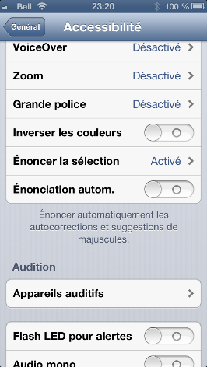**Fonction Accessibilité :**

Cette fonction permet de sélectionner un texte ou de choisir un fichier à faire lire et de l’entendre lu par la voix de synthèse vocale fournie par l’appareil.

* Sur les tablettes et les téléphones intelligents des générations plus récentes
* Les ordinateurs MAC offrent aussi cette fonction et offre un choix de voix de synthèse dans différentes langues.

1. **La reconnaissance vocale (Speech Recognition)**

⇨La reconna**issance vocale** permet de dicter à un ordinateur, une tablette numérique ou un téléphone intelligent un texte qui est **converti en format écrit.** La personne qui l’utilise doit quand même analyser le texte tapé pour confirmer si les mots et l’orthographe proposés sont corrects. Elle doit appliquer les règles d’accord ou utiliser un logiciel correcteur pour l’aider avec l’édition du texte dicté. C’est un outil très utile surtout pour les personnes qui ont un trouble d’apprentissage en écriture (dysorthographie.)

**Logiciels :**

Voici les logiciels spécialisés les plus connus:

|  |  |
| --- | --- |
| **Langue** | **Logiciel** |
| **Français** | **SpeakQ** pour le PC   * Combiné à **WordQ,** ce logiciel propose des choix, mais ne peut pas analyser les accords. Il propose différentes façons d’écrire ce qui semble avoir été dit.   **Dragon**   * **Naturally Speaking** pour le PC **–** version française * **Dictate** pour le Mac **–** version française   Le logiciel écrit ce qui est dit. Il faut analyser les accords. La fonction « Corriger » de Dragon offre des options présentées à la manière d’un logiciel de prédiction de mots.  **Médialexie- Dictée vocale –**uniquement en français,  logiciel multifonctionnel – présente des options |
| **Anglais** | **SpeakQ** pour le PC (voir Français pour détails)  **Dragon**   * **Naturally Speaking** pour le PC **–** version française ou anglaise * **Dictate** pour le Mac **–** version française ou anglaise   **Read & Write Gold** - **Speech Input -** uniquement en anglais,   logiciel multifonctionnel – présente des options |

Tous ces logiciels doivent être entrainés à reconnaitre la voix de la personne qui dicte. Pour une personne dyslexique, l’entrainement peut comporter un défi puisqu’elle doit lire des textes. Une étudiante ou un étudiant qui voudrait utiliser Dragon pour un examen devrait entrainer le logiciel à l’avance.

1. **Fonction de reconnaissance vocale intégrée au clavier :**

* Les téléphones intelligents et les tablettes des dernières générations ont une fonction de reconnaissance vocale intégrée au clavier.
* On sélectionne les langues que l’on veut utiliser dans les réglages. On peut donc **choisir le français, l’anglais, l’espagnol et l’allemand**.
* Il est possible de limiter l’accès à Internet avec un code, ce qui permet à une étudiante ou un étudiant d’utiliser la reconnaissance vocale d’une tablette lors d’une évaluation. *Comme la reconnaissance des tablettes est généralement supérieure à celle de SpeakQ, cette option pourrait être utilisée lors d’une évaluation, sans que l’étudiante ou l’étudiant ait eu à entrainer la reconnaissance vocale.*

1. **Applications :**

Pour les téléphones intelligents et les tablettes qui n’ont pas cette fonction intégrée, il est possible d’acheter une application qui reconnait la voix telle que **Dragon.**

3. **La voix numérisée (Digital Voice Recording)**

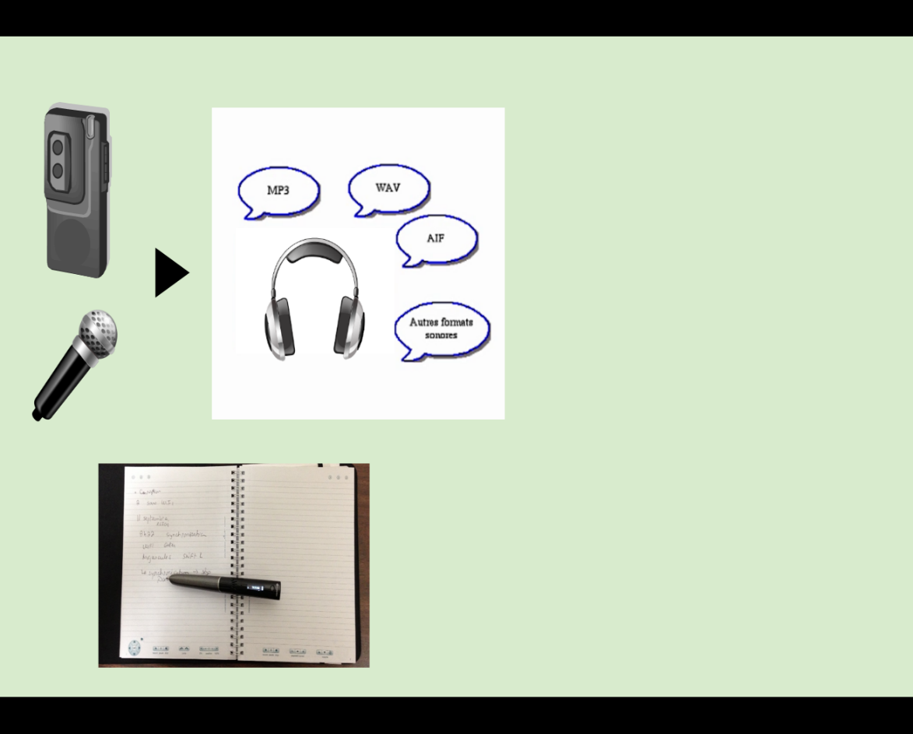⇨**La voix numérisée**, appelée aussi enregistrement vocal, est un outil qui permet d’enregistrer la voix. L’enregistrement peut être utile pour compléter ses notes d’un cours et réécouter ce qui n’a pas été bien saisi. Il permet aussi de s’enregistrer pendant la lecture ou l’écriture pour noter les idées.

Certaines personnes utilisent l’écriture de mots clés alliés à la **voix numérisée** pour noter et organiser leurs idées ou encore pour commenter leur démarche lors d’un examen. Elles peuvent, par exemple, enregistrer les points importants sur des petites feuilles autocollantes (post-its), les organiser par la suite et s’en inspirer pour rédiger. Cela peut les aider à garder le fil de leurs idées, surtout lorsque l’orthographe demande un effort, ou que l’attention ou la mémoire sont un défi.

**Outils**

Voici les outils qui permettent d’**enregistrer la voix en format numérique :**

* **Magnétophone numérique**
* **Fonction magnétophone** d’un ordinateur, d’une tablette ou d’un téléphone
* **Stylo intelligent**
  + **Livescribe SmartPen –** Les versions **Sky** et **Echo** sont dotés d’une enregistreuse et d’une fonction optique qui associe l’audio à des points sur le papier utilisé. La prise de note peut donc être complétée et réécoutée par la suite lorsque la personne active la feuille à l’endroit où elle a noté certains éléments importants. Elle peut réécouter ce qui a été dit au moment où elle le prenait en note.
* **Applications** pour tablette ou téléphone. Elles permettent une certaine association à un texte tapé. En voici quelques exemples :
  + **AudioNote -** La personne tape ses notes. Elle peut se créer des points de repère associés à l’enregistrement.
  + 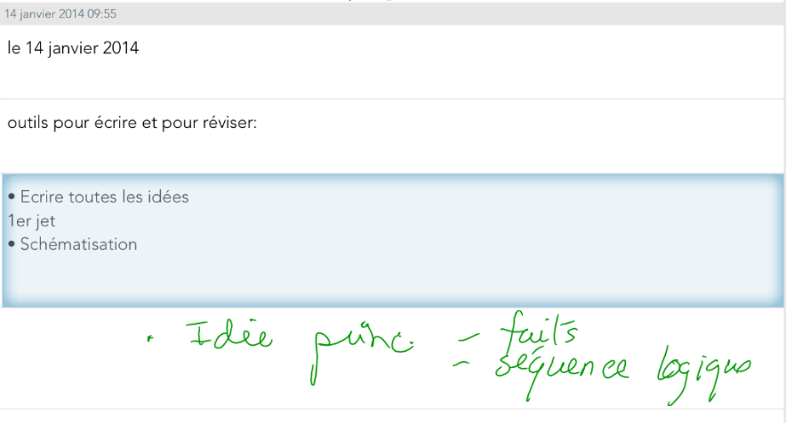**Smartpen 3** avec application **Livescribe+** pour iPad – Ce stylo n’enregistre pas l’audio. C’est l’iPad qui enregistre l’audio en l’associant à ce qui est écrit dans un cahier. Ce qu’on écrit dans le cahier physique apparait sur l’iPad au même moment. Le cahier virtuel sur l’iPad fonctionne ensuite de la même façon que le cahier format papier des autres Smartpens (Echo et Sky). L’application permet aussi de transformer simultanément ses notes en texte tapé.

**Note :** Il existe également une **application** qu’on peut acheter pour son ordinateur avec le stylo intelligent **Echo-Smartpen** qui permet de convertir les pages manuscrites en fichier texte (tapé).

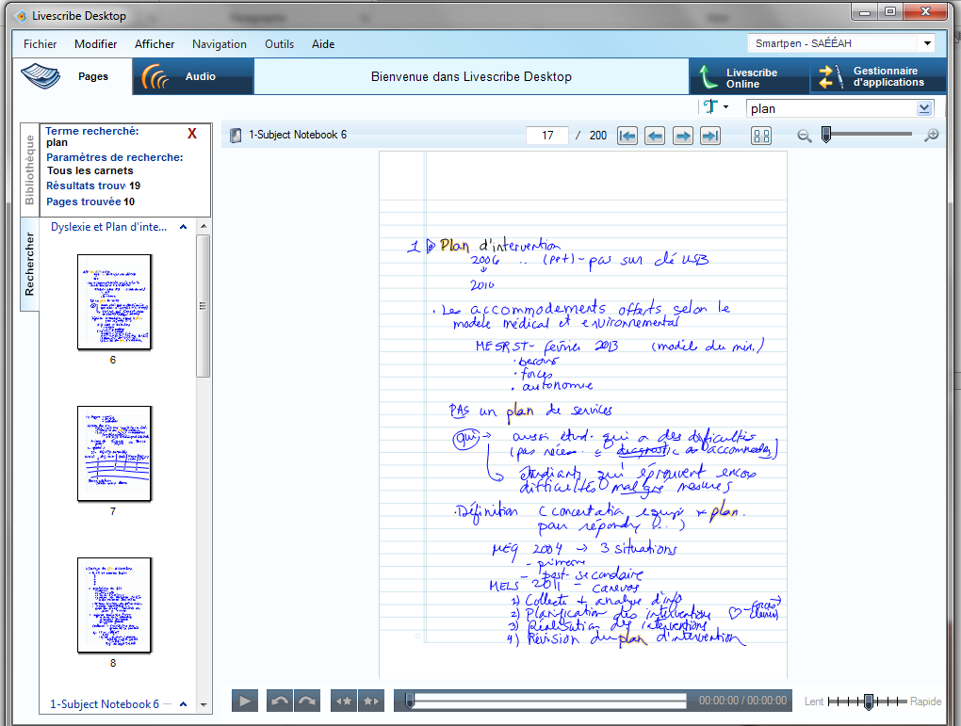Ceux qui utilisent l’**Echo-Smartpen** peuvent aussi faire une recherche par mots clés dans la version électronique de leur cahier qui peut être téléchargé à l’ordinateur.

C’est très utile pour l’étude et pour compenser la difficulté qu’éprouvent certains étudiants à faire un survol d’un texte écrit. Le stylo SKY offre une fonction de recherche semblable en ligne.

**B. Technologie d’aide reliée à l’écriture**

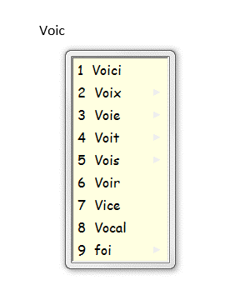**1.** **La prédiction de mots (Word Prediction)**

⇨Ces outils permettent de voir une liste de mots qui pourraient convenir au contexte de la phrase une fois qu’on a tapé le début du mot. Ils proposent des fins de mots en fonction des premières lettres écrites. Les logiciels de nouvelle génération, plus "intelligents" proposent des mots en cas de confusion de lettres (par exemple, ces logiciels vous proposeront "bateau" même si vous avez écrit "pato"). C’est le cas de **Médialexie** et de **ClaroRead** entre autres. On peut choisir différents réglages selon sa difficulté et programmer son logiciel personnel à relever les confusions que l’on fait souvent.

**Logiciels :**

Voici les logiciels spécialisés les plus connus:

| **Langue** | **Logiciel** |
| --- | --- |
| **Français** | **Médialexie-** uniquement en français – logiciel multifonctionnel – présente des options  **WordQ** pour le PC – anglais et français (espagnol et allemand)  Ce logiciel propose des choix, mais ne peut pas analyser les accords.  **ClaroRead –** multilingue - anglais et français. L’espagnol et l’allemand sont disponibles  **WoDy**  **Combi** – fonctionne seulement en français et en anglais  [**Co:Writer 7**](http://www.donjohnston.com/products/cowriter/index.html)  - bilingue – anglais et français- pour l’ordinateur. Il existe également une application unilingue pour l’anglais canadien qu’on peut acheter pour l’iPad - plusieurs listes de mots sont disponibles |
| **Anglais** | **Read & Write Gold – TextHelp**  Il existe également une application qu’on peut acheter pour les iPads : **ReadWrite** - plusieurs outils sont disponibles  **WordQ** pour le PC – français, anglais, espagnol, allemand – On peut télécharger gratuitement l’espagnol et l’allemand si le logiciel acheté ne les comprend pas.  **iWordQ** - Il existe également une application qu’on peut acheter pour les produits Apple :en anglais ou en français seulement. Il faut acheter chaque langue individuellement.  **Kurzweil 3000** version 12.11 en français pour le PC – En principe, la prédiction de mots fonctionne dans une langue à la fois. Ce n’est pas le cas ici. La prédiction propose des mots anglais et français en même temps lorsqu’on sélectionne l’anglais comme langue de rédaction. De plus, seuls les mots déjà utilisés dans un texte créé avec ce logiciel feront partie de la liste. Ce n’est donc pas une fonction utilisable par les personnes qui ont un trouble de l’écriture.  **Kurzweil 3000** pour le MAC – anglais seulement  **ClaroRead –** multilingue - anglais et français. L’espagnol et l’allemand sont disponibles  **WoDy** – la version **Combi** offre le français et l’anglais  [**Co:Writer 7**](http://www.donjohnston.com/products/cowriter/index.html)  - bilingue – anglais et français- pour l’ordinateur. Il existe également une application unilingue pour l’anglais canadien sur iPad - plusieurs listes de mots sont disponibles  **Read & Write Gold** - **Speech Input -** uniquement en anglais – logiciel multifonctionnel – présente des options |

1. **Les correcteurs (Spellcheck/ Text Enhancement Software)**

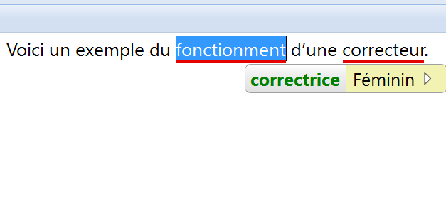

⇨Ces outils permettent de voir les erreurs et des suggestions proposées au niveau orthographique, lexical, grammatical et syntaxique. La proposition n’est pas toujours juste. Il faut se poser des questions.

**Logiciels :**

Voici les logiciels spécialisés les plus connus:

|  |  |
| --- | --- |
| **Langue** | **Logiciel** |
| **Français** | 1. Vérification orthographique et grammaticale des logiciels de traitement de texte   Microsoft **Office** (Word, PowerPoint, Outlook) Apache **OpenOffice** (Writer, Impress) Corel W**ordPerfect**   1. Logiciels spécialisés :   **Antidote** – fonctionne avec les produits Microsoft et OpenOffice (Mac et PC)  **Médialexie** - correcteurs orthographiques, dictionnaires, analyse automatique de textes |
| **Anglais** | **Sans Web :**   * **Read & Write Gold – Phonetic Spell Checker.** Le logiciel offre également des outils tels **Word Wizard** et **Sounds like / Confusable Words** (quand un mot est difficile à écrire pour une personne dyslexique, le logiciel peut proposer des mots qui auraient pu être confondus avec la graphie utilisée). * **Antidote** – fonctionne avec les produits Microsoft et OpenOffice (Mac et PC)   **Avec le Web :**   * **WhiteSmoke\*** * **Grammarly\*** * **Ginger\***   Il faut avoir accès au Web pour que ces logiciels fonctionnent. |

1. 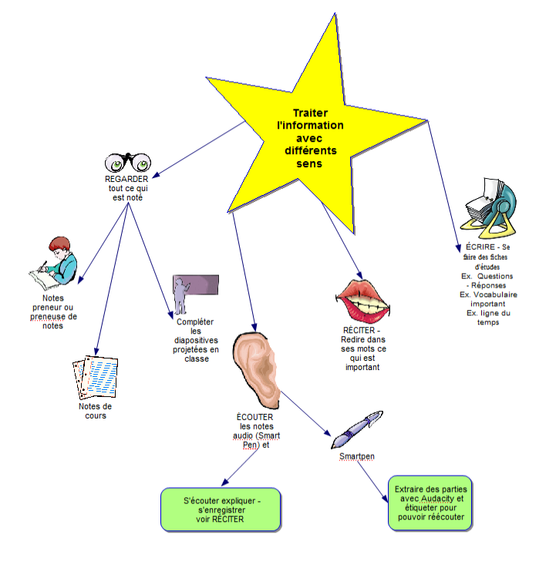**Les idéateurs (mindmaps)**

⇨Ces outils permettent de schématiser les idées et les concepts pour organiser sa pensée (hiérarchiser) et planifier son travail. Ils peuvent aussi servir pour l’étude.

**Logiciels :**

Voici les logiciels spécialisés les plus connus:

* Payants:
  + - **Inspiration**
    - **Omnigraffle**
* Gratuits:
  + - **Cmap Tools**

Note : Il est possible de schématiser gratuitement en ligne sur des sites Web tels **bubbl.us** ou **MindMeister**.

* + - **X-Mind**
    - **FreeMind**
    - **MindJet**
    - **Coggle**  (Application de Google)

Plusieurs logiciels spécialisés ont aussi un outil de schématisation :

* + - **ClaroRead - ClaroIdeas**
    - **Read & Write Gold**
    - **Kurzweil 3000**

**Applications :**

Il y a aussi des applications pour les téléphones intelligents et tablettes. En voici quelques-unes :

* + - **Inspiration**
    - **OmniGraffle**
    - **MindMeister**
    - **SimpleMind+**

1. **Autres outils**
2. **Les règles de lecture (Reading Rulers)**

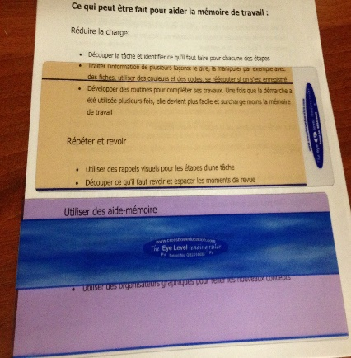⇨Cet outil permet d’utiliser un filtre de couleur et une règle qui encadre ou souligne la partie du texte qu’on lit. En général, on peut sélectionner une ligne à la fois.

**Format concret :**

Les règles existent en format physique : règle de différentes couleurs avec ou sans masque autour de la ligne à lire.

Les personnes qui ont un trouble de lecture ou qui ont tendance à relire la même ligne bénéficient d’un tel outil.

**Logiciel :**

|  |  |
| --- | --- |
| **Logiciel à fonction unique** | **Reading Ruler** |
| **Outil fourni avec logiciel spécialisé** | **Claro Read - Screen Ruler** |

1. **La fonction traduction (Translation Feature)**

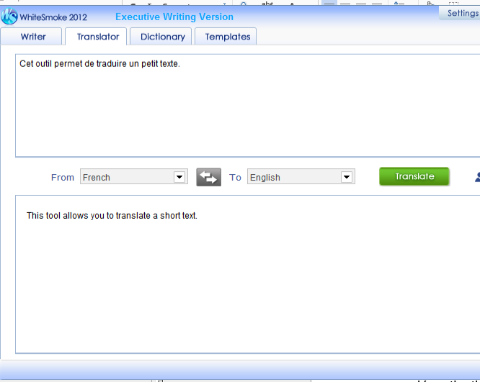⇨Cet outil est seulement disponible lorsque l’ordinateur a accès à Internet. La désactivation de l’Internet pour les évaluations désactive donc cette fonctionnalité.

**Logiciels :**

* **Kurzweil 3000**
* **Read & Write Gold**
* **WhiteSmoke**

1. **La calculatrice parlante (Talking Calculator)**

⇨Cet outil permet d’entendre le texte lu. Si le logiciel a une reconnaissance vocale, il permet donc à l’étudiante ou l’étudiant de vérifier s’il a inversé ses chiffres et d’entendre la réponse.

**Logiciels :**

|  |  |
| --- | --- |
| **Français ou anglais** | **Kurzweil 3000** pour pc |
| **Anglais seulement** | **Read & Write Gold** |

1. **Les tableaux de conjugaison de verbes (Verb Conjugation Selection)**

⇨Cet outil permet de vérifier la conjugaison des verbes selon les modes et les temps. Il est essentiel pour les personnes qui ont un trouble de l’écriture.

**Logiciels :**

|  |  |
| --- | --- |
| **Français seulement** | **Antidote** |
| **Anglais seulement** | **Read & Write Gold** |

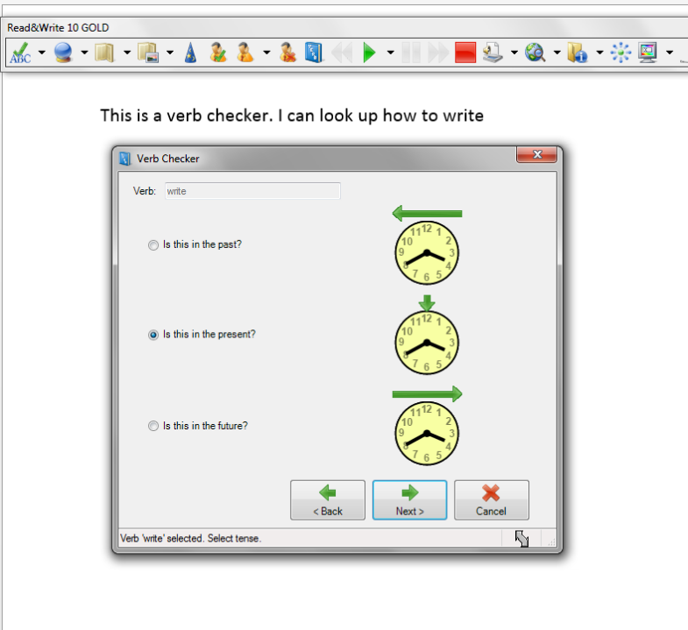

# Annexe II Sites d’information

|  |
| --- |
| **Sites Internet présentant diverses informations relativement au  Service d’accès et de soutien à l’apprentissage** |

**Politique relative aux étudiantes et étudiants ayant une incapacité**

[**http://www.umoncton.ca/umcm-saee/files/saee/wf/wf/pdf/Politique_-_EEAH_le_31_oct_08.pdf**](http://www.umoncton.ca/umcm-saee/files/saee/wf/wf/pdf/Politique_-_EEAH_le_31_oct_08.pdf)

**Service d’accès et de soutien à l’apprentissage**

[**http://umoncton.ca/futurs/service-acces**](http://umoncton.ca/futurs/service-acces)

**Guide pour les professeures et professeurs**

[**http://www.umoncton.ca/umcm-saee/node/105**](http://www.umoncton.ca/umcm-saee/node/105)

[**http://www.umoncton.ca/umcs-saee/files/umcs-saee/wf/Guide_des_profs.pdf**](http://www.umoncton.ca/umcs-saee/files/umcs-saee/wf/Guide_des_profs.pdf)

[**http://www.umoncton.ca/umce-saee/node/30**](http://www.umoncton.ca/umce-saee/node/30)

**Enseignement universitaire aux étudiantes et étudiants ayant une condition ou des besoins particuliers**

[**https://clic.umoncton.ca/**](https://clic.umoncton.ca/)

**Lignes directrices sur l’accommodement des étudiants ayant une incapacité dans les établissements d’enseignement postsecondaires**

[**http://www.gnb.ca/hrc-cdp/f/g/Ligne-directrice-accommodement-etudiants-incapacite-post-secondaire-Nouveau-Brunswick.pdf**](http://www.gnb.ca/hrc-cdp/f/g/Ligne-directrice-accommodement-etudiants-incapacite-post-secondaire-Nouveau-Brunswick.pdf)

1. Politique relative aux étudiantes et étudiants ayant une incapacité: [**http://www.umoncton.ca/umcm-saee/files/saee/wf/wf/pdf/Politique_-_EEAH_le_31_oct_08.pdf**](http://www.umoncton.ca/umcm-saee/files/saee/wf/wf/pdf/Politique_-_EEAH_le_31_oct_08.pdf)
2. Cette liste n’est pas exhaustive. Elle a été compilée le 30 avril 2014.